**武昌区2024届高三年级上学期期末质量检测**

**物理**

**本试卷共8页，15题，全卷满分100分，考试用时75分钟。**

**★祝考试顺利★**

**注意事项：**

**1.答题前，先将自己的姓名、准考证号填写在试卷和答题卡上，并将准考证号条形码粘贴在答题卡上的指定位置。**

**2.选择题的作答：每小题选出答案后，用2B铅笔把答题卡上对应题目的答案标号涂黑。写在试卷、草稿纸和答题卡上的非答题区域均无效。**

**3.非选择题的作答：用黑色签字笔直接答在答题卡上对应的答题区域内。写在试卷、草稿纸和答题卡上的非答题区域均无效。**

**4.考试结束后，请将本试卷和答题卡一并交回。**

**一、选择题：本题共10小题，每小题4分，共40分。在每小题给出的四个选项中，第1~7题只有一项符合题目要求，第8~10题有多项符合题目要求。全部选对的得4分，选对但不全的得2分，有选错的得0分。**

1.用如图所示电路研究光电效应现象，A、K两个电极密封在真空玻璃管中。先后用频率为、的入射光照射K极，电压表测出遏止电压分别为和，下列说法正确的是（ ）

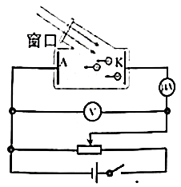

A.光电子在K、A间加速运动

B.普朗克常量

C.增大入射光的光强，K极金属的逸出功也增大

D.当微安表示数最大时，电压表示数即为遏止电压

2.某高速飞行器正在做直线飞行，雷达探测其6秒时间内的位置并通过数据拟合出飞行器的位置*x*（单位：米）与时间*t*（单位：秒）关系的表达式为，下列说法正确的是（ ）

A.飞行器先减速后加速运动 B.飞行器的加速度大小为

C.时刻，飞行器的速度大小为 D.飞行器在第1s时间内的位移大小为79m

3.某位同学在媒体上看到一篇报道称：“地球恰好运行到火星和太阳之间，且三者几乎排成一条直线，此现象被称为‘火星冲日’，平均780天才会出现一次。2022年12月8日这次‘冲日’，火星和地球间距约为8250万千米。”他根据所学高中物理规律，设火星和地球在同一平面内沿同一方向绕太阳做匀速圆周运动，如图所示，已知地球的公转周期为365天，引力常量。由以上信息，他可以估算出下列哪个物理量（ ）

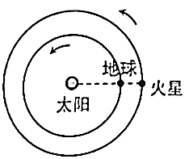

A.火星的半径 B.火星的质量

C.火星表面的重力加速度 D.火星绕太阳运动的公转周期

4.如图所示，A、B是点电荷电场中同一条电场线上的两点，电荷量的试探电荷从无穷远运动到A点，静电力做的功为；电荷量的试探电荷从A点匀速运动到B点，电势能增加了。下列说法正确的是（ ）



A.场源电荷是正电荷 B.A、B间的电势差

C.A和B的中点的电势 D.从A到B，电场对做功的功率减小

5.如图所示为气压式升降椅和简易结构切面图，在气缸和气缸杆之间封闭一定质量的理想气体，气缸密封性和导热性良好，忽略一切摩擦。设无人坐椅时，气缸内气体的初始状态为A；有人慢慢地坐到座椅上后，双脚离地，椅面下降，气缸内气体稳定后的状态为B；空调开启，室内温度下降至某值并保持恒温，气缸内气体稳定后的状态为C；最后此人离开座椅，气缸内气体稳定后的状态为D。关于气缸内气体的描述，下列说法正确的是（ ）

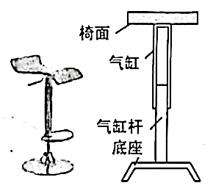

A.状态A到B，外界对气体做功，气体内能一直增大

B.状态B到C，气体分子热运动的平均动能保持不变

C.状态C到D，气体对外界做功，气体从外吸收热量

D.状态A与状态D的气体分子热运动的平均动能相等

6.如图所示水平面上，固定的装置是由半径为*R*的绝缘圆环和沿半径方向的绝缘细杆组成，空间中的匀强电场平行于细杆向左。圆环上套有一带正电小球A，细杆上套有一带正电小球B。初始时A静止在离P点较近处，A、B间距为*R*，现用外力使B缓慢向P点移动，则A沿圆环缓慢右移。在这过程中，若两小球所带电量不改变且不计一切摩擦，则下列说法中正确的是（ ）

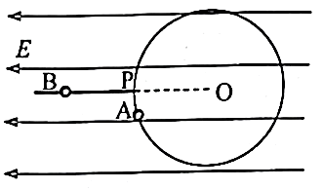

A.圆环对A的弹力一直减小 B.A、B间的库仑力先增大后减小

C.B对A的库仑力可能大于圆环对A的弹力 D.B对A的库仑力小于匀强电场对A的作用力

7.如图所示，一平面简谐横波在和时刻的波形曲线分别为图中实线和虚线。介质中平衡位置在坐标原点的质点P在图示的两个时刻的位移都为。已知该波的周期，质点P的位移时间关系可表示为（ ）

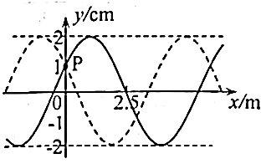

A. B.

C. D.

8.如图所示是一个磁悬浮花盆和它的原理图，上方的花盆内有一个强永磁体，底座内有一个线圈，给线圈通电后，花盆就可以悬浮起来。下列说法正确的是（ ）

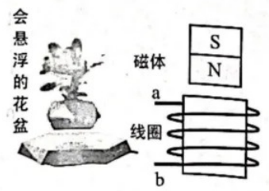

A.线圈中通的是交流电

B.图乙中接线柱a接的是电源负极

C.若仅增大线圈中的电流，花盆悬浮得更高

D.若仅增加线圈的匝数，再次悬浮稳定后的花盆受到的磁力增大

9.某景区有一喷泉，水柱从横截面积为*S*的喷口以恒定速度竖直向上持续喷出，水柱最大高度为*H*。工作人员将一质量为*M*的玩具放在水柱中某高度处，玩具恰好可以稳定悬停在空中。已知水的密度为，水柱冲击玩具底部后，在竖直方向的速度变为零，在水平方向朝四周均匀散开，重力加速度大小为*g*，忽略空气阻力，下列说法正确的是（ ）

A.喷口处喷出的水的速度

B.喷口单位时间内喷出的水的质量为

C.单位时间内与玩具作用的水的质量为

D.悬停在空中的玩具底面相对于喷口的高度为

10.如图所示，空间中有一圆心为*O*的半圆，*P*、、为圆周上的三点，且、。一带电粒子从点沿方向以一定速度射入，若空间中只有磁感应强度大小为且垂直纸面的匀强磁场，粒子经时间恰好以动能到达点，这段过程洛伦兹力的冲量大小为；若空间中只有电场强度大小为且平行于方向的匀强电场，粒子经时间恰好以动能到达点，这段过程电场力的冲量大小为。不计粒子的重力，下列说法正确的是（ ）

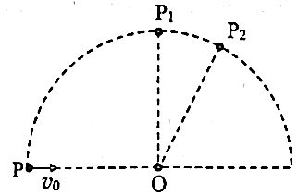

A. B. C. D.

**二、非选择题：本题共5小题，共60分。**

11.（7分）

实验小组的同学用以下器材验证平抛运动过程中机械能守恒：二维运动传感器、平抛轨道、计算机、数据线、铁架台、重锤线。

如图甲所示，二维运动传感器是由小球和接收器组成。接收器每隔0.02s采集一次小球发射出的定位信号，并将数据发送给计算机进行处理。

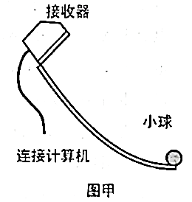

（1）调节平抛轨道，使轨道末端____________；

（2）将小球从轨道的某高度处由静止释放。计算机接收到的数据如下表所示，并根据数据自动绘出了小球运动的点迹如图乙所示。

|  |  |  |  |  |  |  |  |
| --- | --- | --- | --- | --- | --- | --- | --- |
| 点迹 | A | B | C | D | E | F | G |
| *x*（cm） | 6.60 | 9.00 | 11.40 | 13.80 | 16.20 | 18.60 | 21.00 |
| *y*（cm） | 0.67 | 1.89 | 3.50 | 5.50 | 7.89 | 10.67 | 13.84 |

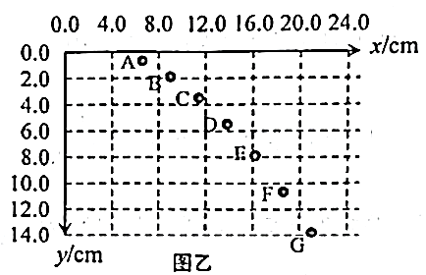

（3）分析实验数据可知，小球水平方向的分运动是__________运动，选取图中B点到F点为研究过程，小球运动到这两点时竖直方向分速度的大小分别为和，其中______（结果保留2位有效数字），将数据带入等式__________________（用、、B和F间高度差、重力加速度*g*表示）。在误差允许范围内等式成立，即可验证平抛运动过程中机械能守恒。

12.（10分）

某实验小组为测量一款旧移动电源的电动势和内阻，准备了以下实验：

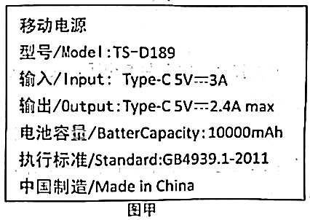

（1）查看移动电源的铭牌，如图甲所示，若持续输出2A的电流，该移动电源最多供电时长为_____h。

（2）实验室有以下器材：

待测移动电源（内阻小于1.0Ω）；

电流表A：量程0.6A，内阻约为0.3Ω

电压表V：量程3.0V，内阻为3000Ω

定值电阻

定值电阻

滑动变阻器、开关、导线若干

同学们用以上器材设计了四种测量电路如下，其中最合理的测量电路是________

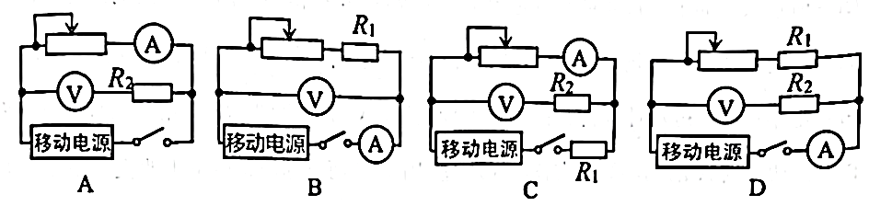

（3）用最合理的测量电路进行实验，调节滑动变阻器的阻值，并记录不同阻值时电压表示数*U*和电流表示数*I*，做出图线如图乙所示，则该移动电源的电动势为______V，内阻为______。（结果保留2位有效数字）

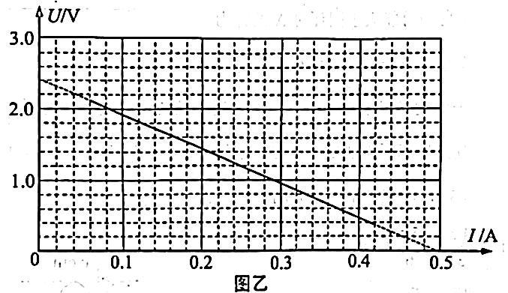

（4）同学们在实验过程中发现，用不同最大阻值的滑动变阻器调节效果不同。因此分别接入最大阻值为10Ω、50Ω、500Ω的滑动变阻器到上述实验的电路中进行实验，之后以滑动变阻器接入电路中的有效长度*l*与总长度*L*的比值为横轴，以电压表示数*U*为纵轴，做出如图丙所示的三条图线，对应最大阻值为10Ω的滑动变阻器的图线是________（选填A、B、C）

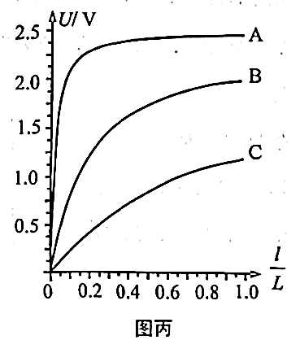

13.（10分）

水平放置的不透明水槽里盛有12cm深的透明液体。一束激光以一定角度从P点斜射入液体中，如图所示在水槽A、B、C三个位置可观察到光斑。测量出，，，求该液体的折射率。

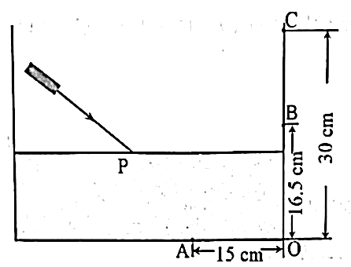

14.（15分）

如图所示，半圆槽左端A与一块竖直挡板平滑无缝拼接并固定，总质量，在水平拉力的作用下沿光滑水平面向右匀加速直线运动，这时一个可看作质点的滑块恰好能静止在挡板右侧面的B点。滑块的质量，与挡板间的动摩擦因数，若最大静摩擦力等于滑动摩擦力，重力加速度取。

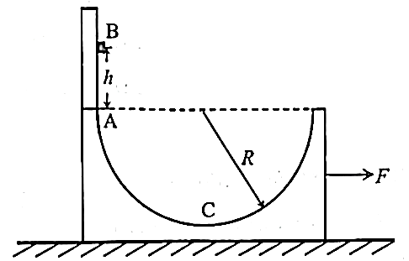

（1）求水平拉力*F*的大小。

（2）若换用较小的水平拉力使半圆槽从静止开始向右匀加速运动，同时滑块从B点开始沿挡板无初速下滑，经时间恰好滑至A点进入半圆槽内，这时撤去拉力，滑块继续下滑至最低点C。已知A、B间距，半圆槽的内壁光滑，切面半径，求滑块滑到C点时的速度大小。

15.（18分）

如图所示，一足够长的倾角为的光滑斜面固定在水平地面上，斜面中段有一垂直于斜面方向的匀强磁场区域，磁感应强度大小，磁场边界（图中虚线）与斜面底边平行。斜面顶端放有一质量，电阻忽略不计的型导体框，长度为且与斜面底边平行。一质量，电阻的金属棒的两端置于导体框上，与导体框构成矩形回路。初始时，金属棒与导体框同时由静止开始下滑。金属棒进入磁场瞬间，立即做匀速运动，速度大小为，直至离开磁场区域。金属棒离开磁场的瞬间，边正好进入磁场，并匀速运动一段距离后开始加速。已知金属棒与导体框之间始终接触良好，且与*PQ*边始终不相碰，重力加速度取，，求：

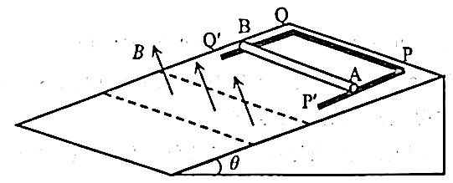

（1）金属棒与导体框之间的摩擦力。

（2）金属棒和导体框在磁场中匀速运动的时间分别为多少？

**武昌区2024届高三年级上学期期末质量检测**

**物理评分标准**

一、选择题：本题共10小题，每小题4分，共40分。在每小题给出的四个选项中，第1~7题只有一项符合题目要求，第8~10题有多项符合题目要求。全部选对的得4分，选对但不全的得2分，有选错的得0分。

|  |  |  |  |  |  |  |  |  |  |  |
| --- | --- | --- | --- | --- | --- | --- | --- | --- | --- | --- |
| 题号 | 1 | 2 | 3 | 4 | 5 | 6 | 7 | 8 | 9 | 10 |
| 答案 | B | C | D | B | C | D | A | BC | BD | ACD |

二、非选择题：本题共5小题，共60分。

11.（7分）

（1）水平（1分）；

（3）匀速直线（2分），0.71（2分），（2分）

12.（10分）

（1）5（2分）；（2）C（2分）；

（3）4.8（2分）、0.80（0.70~0.95均可）（2分）；（4）C（2分）

13.（10分）

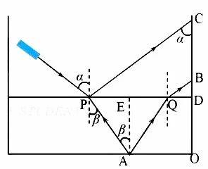

作光路图，补全反射光线和折射光线，E为A处法线与液面的交点，Q为光线从液面出射点，根据反射定律和几何知识有，

和互为相似三角形。设

则…………①2分

其中，

，

带入①中解得

………………②2分

所以，在中，即…………③1分

在中，即………………④1分

由………………⑤2分

有…………

14.（15分）

（1）以物块为研究对象，画受力分析图

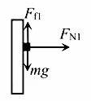



物块恰好静止在挡板上，即所受摩擦力为最大静摩擦力

又………………③1分

以整体为研究对象………………④1分

由①②③④有………………2分

（2）以物块为研究对象，画受力分析图

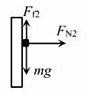

设物块沿挡板下滑，竖直方向的加速度为，水平方向的加速度为



又滑块在竖直方向的运动有

………………⑦1分

由③⑤⑥⑦有



物块滑到*B*点时的速度在水平、竖直方向的分量分别为、，

则

设物块到达C点时，半圆槽的速度为，物块的速度为。撤去后，物块从点运动到点过程中，物块和半圆槽构成的系统水平方向动量守恒：

………………⑩1分

系统机械能守恒

………………⑪1分

由⑧⑨⑩⑪有或（舍）

因物块从A点运动到C点过程中，物块加速运动，半圆槽减速运动，所以舍去不合理的计算结果

故………………2分

15.（18分）

金属棒在磁场中切割磁场产生感应电动势，由法拉第电磁感应定律可得

………………①1分

由闭合回路的欧姆定律可得

………………②1分

通电导体在磁场中受到的安培力为

………………③1分

金属棒在磁场中以匀速运动时，受力平衡

………………④1分

由①②③④有，金属棒受到的安培力

摩擦力………………2分

方向沿斜面向下……………………1分

（2）设导体框在磁场中匀速运动时速度为，受到安培力为

………………⑤1分

由①②③⑤以及牛顿第三定律有：

………………2分

设金属棒匀速运动时间为，导体框在这段时间做匀加速运动的加速度为

………………1分

解得………………1分

………………1分

磁场的长度为………………1分

假设导体框在磁场中一直匀速运动，时间设为

………………1分

设金属棒在时间内匀加速运动的加速度为，末速度为

…………1分

解得………………1分

………………1分

所以导体框在磁场中一直匀速运动的假设成立，